**TAREA/EVALUACION DE APRENDIZAJE UNIDAD 3 N° DE GUÍA: 19**

ASIGNATURA: TECNOLOGIA

NOMBRE ESTUDIANTE: ______________________________________________________

CURSO: ______________5_______________ LETRA: ______ FECHA: __________________

OA: Crear diseños de objetos o sistemas tecnológicos para resolver problemas o aprovechar oportunidades: › desde diversos ámbitos tecnológicos y tópicos de otras asignaturas › representando sus ideas a través de dibujos a mano alzada, dibujo técnico o usando TIC › analizando y modificando productos

Objetivo de clase: Elaborar un plan de acción en base a sus problemas del funcionamiento sobre las clases virtuales.

¿Qué aprendimos hoy?

Te presento el ticket de salida, acá aparecerán preguntas 3 preguntas que deberás responder en el espacio en blanco que aparece al lado de cada preguntas.

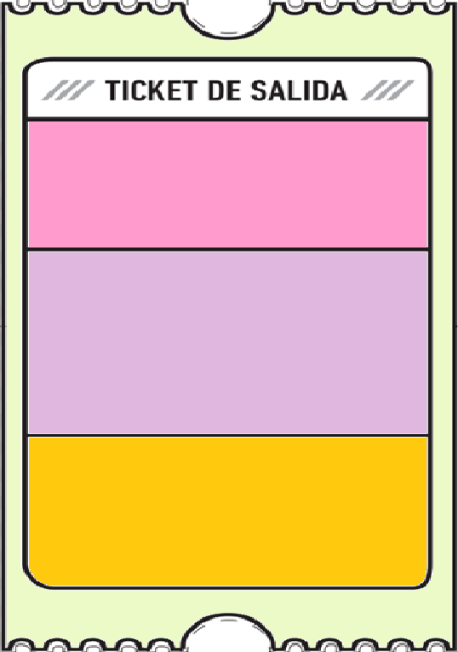

1. Consideras que es importante hacer planes de acciones. Justifica tu respuesta
2. ¿En que situaciones o trabajos se utilizan mayormente los plan de acción?

3.

3. ¿Qué dudas te quedaron de la clase de hoy?

Anótalas y recuerda enviarme un correo